简单机械
第一讲：杠杆与滑轮
【典型例题】
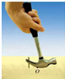

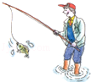
1．下列简单机械（如图）中，属于省力杠杆的是（ ）
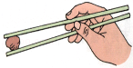

A．筷子 B．羊角锤 C．理发剪刀 D．钓鱼竿
2．如图所示，重力为G的均匀木棒竖直悬于O点。在其下端施一始终垂直于棒的拉力F，让棒缓慢转到图中虚线所示位置，在转动的过程中（ ）
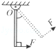
A．动力臂逐渐变大 B．阻力臂逐渐变大
C．动力F保持不变 D．动力F逐渐减小
3．如图所示的滑轮组上挂两个质量相等的钩码A、B，放手后将出现的现象是（忽略滑轮中，绳重及摩擦）（ ）
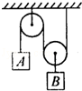
A．A下降 B．B下降 C．保持静止 D．无法确定
4．如图所示，物体重600N，要使人拉住绳子的一端使物体静止，若不计滑轮的重力和摩擦，则人的拉力为（ ）
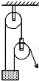
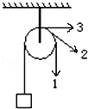
A．200N B．300N C．400N D．150N
5．如图所示，用定滑轮提升重物（摩擦和绳重不计）时（ ）
A．沿1方向拉力最小 B．沿2方向拉力最小
C．沿3方向拉力最小 D．沿三个方向拉力相同

6．为使杠杆OA保持静止，画出在A点所加最小力F₁的示意图和阻力F₂的力臂l₂。
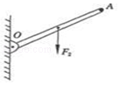
7．某人站在地面上使用如图所示的滑轮组将物体提升，请用笔画代替绳子画出绳子绕法。
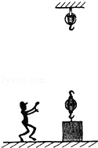
8．如图所示，用滑轮组提升重物用笔画线代替绳子在图中画出最省力的绳绕法。
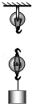

【课堂练习】
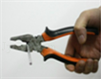
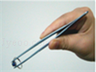
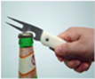
1．如图所示，下列工具的使用，属于费力杠杆的是（ ）
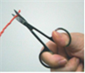

A．镊子 B．钳子 C．起子 D．剪子
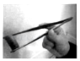
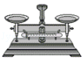
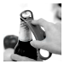
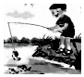
2．如图所示的几种杠杆类工具，属于省力杠杆的是（ ）

A．镊子 B．托盘天平 C．开瓶器 D．钓鱼杆
3．如图所示，作用在杠杆一端且始终与杠杆垂直的力F，将杠杆缓慢地由位置A拉至位置B，力F在这个过程中（ ）
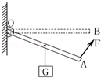
A．不变 B．变小 C．变大 D．先变大后变小
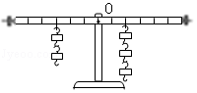
4．如图所示，杠杆处于平衡状态，下面说法正确的是（ ）
A．若将杠杆两侧钩码分别向外侧移动一格，杠杆右端会下降
B．若在杠杆两侧挂钩码处各增加一个质量相同的钩码，杠杆仍在水平位置平衡
C．若在杠杆两侧挂钩码处各取走一个质量相同的钩码，杠杆左端会下降
D．以上说法都错误
5．如图是开瓶盖的起子，可以看成是一个杠杆，能正确表示出杠杆的支点、动力和阻力的图是（ ）
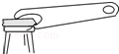
A．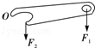 B．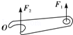 C．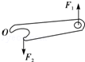 D．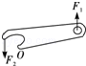
6．如图所示，两端分别站着一个大人和一个小孩，杠杆平衡。如果他们同时都以相同的速度向支点缓慢会走，杠杆将
（ ）
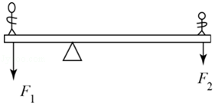
A．小孩那端下沉 B．大人那端下沉 C．仍保持平衡 D．无法确定
7．如图所示简单机械，忽略各种摩擦及滑轮的重量，当提起相同重物时，最省力的是（ ）
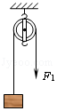
A． B．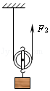 C．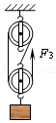 D．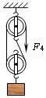
8．如图是搬运泥土的独轮车，已知车箱和泥土的总重为G，运泥土时从A点提起独轮车把手的力是F，请分别画出G和F的力臂L₁和L₂．独轮车属于 杠杆（选填“省力”或“费力”），判断依据是 。
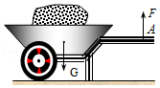
9．如图甲是一种大型的带盖垃圾桶，图乙为某人用最小的力打开桶盖时的简化图。若动力作用在A点上，请在图中画出桶盖所受重力G的力臂L，作用在A点的最小动力F的示意图；此时，F G（选填“＞”、“＜”或“=”），判断依据是 。
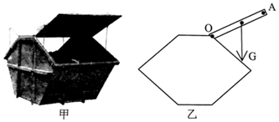
10．用力F₁把门推开，弹性绳会被拉长，如图，门处于静止状态。
（1）画出弹性绳对门的拉力F₂的示意图。
（2）O为支点，画出F₁的力臂。
（3）根据杠杆的平衡条件 可知F₁ F₂（选填“＞”“=”“＜”）。
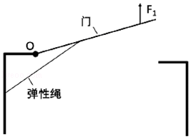
11．（1）学校升旗仪式上，当升旗手缓缓向下拉绳子时，旗子就会徐徐上升。这是由于旗杆顶部有一个 滑轮，它 （选填“能”或“不能”）省力。
（2）认真分析如图，物体的重力都是20N，（不考虑摩擦和动滑轮的重力）当物体处于平衡状态时，拉力F的大小分别是F_{A}= N，F_{B}= N。
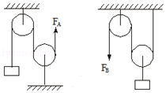
12．有一个矿井，深30m，有两个工人将一个重为500N的矿石从井底匀速拉向井面，如图所示，动滑轮重20N，不计绳重与其他摩擦。如果两个工人始终保持相同的速度拉矿石，则其中一个工人所用的拉力F= N；当矿石拉出井面时，则其中一个工人将绳子移动了 m。
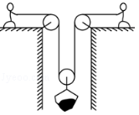
13．如图所示，O是杠杆的支点，画出力F的力臂。
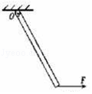
14．杠杆如图所示，根据所给的阻力臂L₂，画出阻力F₂。
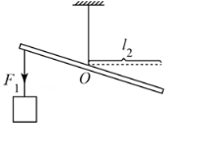
15．在图中，画出使轻质杠杆保持平衡的最小的动力F的示意图和这个最小动力的力臂（保留作图痕迹）
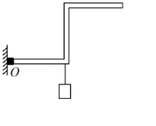
16．如图，人站在地面上将重物拉起，请画出滑轮组最省力的绕线方法。
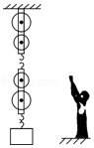
17．如图所示，用轻质杆将一电灯吊起，O点是支点。
（1）请画出动力F₁的力臂和阻力F₂的示意图；
（2）由图可知该杠杆为 杠杆（选填“省力”、“费力”或“等臂”）。
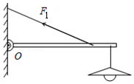
18．在“探究械杆平衡条件”的实验中
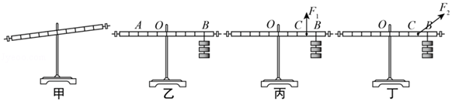
（1）杠杆的位置如图甲所示，应调节杠杆两端的螺母使其向 （选填“左”“右”）移动，使杠杆在水平位置平衡，实验时，施加的力的方向都是竖直方向，这样做的好处是 。
（2）每个钩码质量相等，杠杆刻度均匀，在杠杆的B点挂上三个钩码，如图乙所示，如图丙，在杠杆的C点用弹簧测力施加竖直方向上的力F₁，使杠杆重新平衡，此时接力变为F₁，分别在图丙画出力F₁的示意图，在图丁上画出F₂的力臂L₁，根据公式F₁L₁=F₂L₂，得F₁ F₃（选填“＞”、“＜”、“=”。）
19．如图1所示的钢丝钳，其中A是剪钢丝处，B为手的用力点，O为转动轴（支点），图2为单侧钳柄及相连部分示意图。请在图2中画出钢丝钳剪钢丝时的动力臂L₁和阻力F₂。
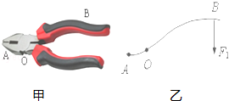
20．如图所示杠杆OBA处于平衡状态，请分别画出力F₁的力臂L₁和力F₂的力臂L₂。
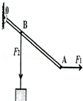

21．如图所示，用软绳悬挂的杠杆，请画出阻力的示意图，并在A点画出能使杠杆在图示位置平衡的最小拉力的示意图。
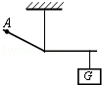
22．（1）如图所示，一把茶壶放在水平桌面上，请画出茶壶所受的重力G的示意图。
（2）如图所示的茶壶在倒茶时相当于一个杠杆，现以O为支点，在A点处提壶耳向杯中倒水，请画出作用在A点的最小的动力F 及其对应的力臂l。
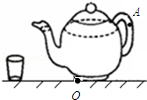
23．小明站在地面将一个重物运上楼，采用如图所示的滑轮组，请你帮她画出滑轮组的绕线示意图，使小明操作滑轮组最省力。
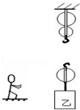
24．（1）在图甲中划线代表绳子，组装滑轮组，要求人往下拉绳使重物上升。
（2）如图乙所示，作出力F的力臂l₁和重物G的力臂l₂。
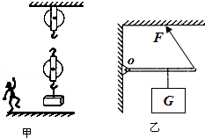

25．如图所示，某人站在A处用一根绳子和两个滑轮提起物体B，画出最省力的绕线。
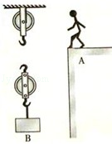
26．如图所示，用滑轮组沿水平地面拉动物体A，请画出最省力的绕绳方法。
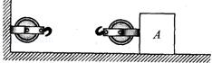
27．现有细绳、质量可忽略的长硬棒、刻度尺、一瓶600mL的水，空瓶的质量忽略不计。如图所示，小宇用上述器材自制一把无刻度值的杆秤，用来估测书包重力。
（1）这瓶水的重力G₁= N．（水的密度是1g/cm³，g=10N/kg）
（2）手提细绳，若硬棒水平静止。在图中标示需要测量的长度（用物理量符号注明）。
（3）书包的重力G₂= （用上述已给及所测量的物理量符号表示）。
（4）若测量过程中硬棒挂书包一端下沉，让硬棒水平平衡的办法是 。
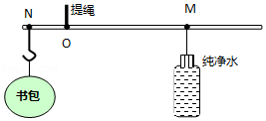
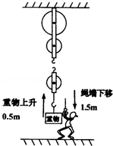
28．如图所示（滑轮组的绕绳未画出），人以600N的力向下拉动绕在滑轮组的绳子一端，使重物匀速上升0.5m，已知被吊起重物的质量为170kg．不计摩擦。（g=10N/kg）求：
（1）按题意画出滑轮组的绕绳。绳端向下移动的距离？
（2）动滑轮的重量多大？
（3）若使用此装置提起另一重3500N的重物，实际拉力是多大？

【课后练习】
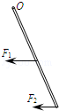
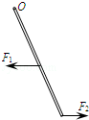
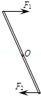
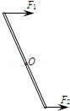
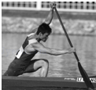
1．如图中的皮划艇运动员一手支撑住浆柄的末端，另一手用力划桨，此时的船桨可看作是一个杠杆。下图中的船桨模型中最合理的是（ ）

A, B. C. D.
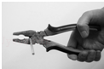
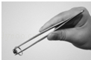
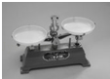
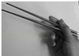
2．如图所示的用具中，属于省力杠杆的是（ ）

A．钳子 B．镊子 C．天平 D．筷子
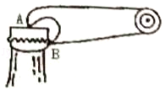
3．如图所示，用起子开启瓶盖时，起子可看作是（ ）
A．以A为支点的费力杠杆 B．以A为支点的省力杠杆
C．以B为支点的费力杠杆 D．以B为支点的省力杠杆
4．如图所示，可绕O点转动的轻质杠杆，在D点挂一个重为G的物体M，用一把弹簧测力计依次在A，B，C三点沿圆O相切的方向用力拉，都使杠杆在水平位置平衡，读出三次的示数分别为F₁、F₂、F₃，它们的大小关系是（ ）
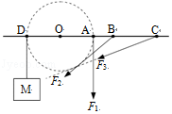
A．F₁＜F₂＜F₃＜G B．F₁＞F₂＞F₃＞G C．F₁=F₂=F₃=G D．F₁＞F₂=F₃=G
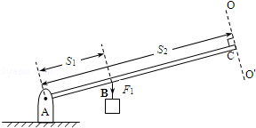
5．AC硬棒质量忽略不计，在棒的B、C两点施加力F₁、F₂，F₂的方向沿OO′线，棒在如图所示位置处于静止状态，则（ ）
A．F₁＜F₂ B．F₁=F₂
C．F₁力臂小于s₁ D．F₂方向沿OO′线向下
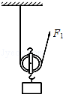
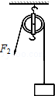
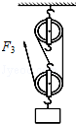
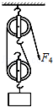
6．如图所示，用下列装置提升同一重物，若不计滑轮自重及摩擦，则最省力的是（ ）

A. B. C. D.
7．如图所示，在用滑轮将同一物体沿相同水平地面匀速移动时，拉力分别为F_{甲}、F_{乙}、F_{丙}、F_{丁}，比较它们的大小（不计滑轮重及滑轮与细绳间的摩擦），正确的是（ ）
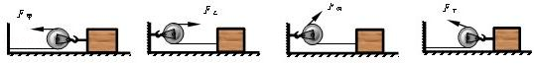
A．F_{甲}＞F_{乙} B．F_{乙}=F_{丙} C．F_{丙}＜F_{丁} D．一样大
8．物体做匀速直线运动，拉力F=60牛，则物体受到的摩擦力是（ ）
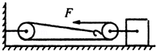
A．60牛 B．120牛 C．20牛 D．180牛
9．如图所示的三个滑轮分别拉同一物体沿同一水平地面做匀速直线运动，所用的拉力分别为F₁，F₂，F₃，那么，下列关系式中正确的是（ ）
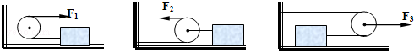
A．F₁＞F₂＞F₃ B．F₁＜F₂＜F₃ C．F₂＞F₁＞F₃ D．F₂＜F₁＜F₃
10．小明用如图所示的滑轮组，将重为1.5N的物体匀速提升到一定高度，在这过程中，手拉力的大小实际应该是（ ）
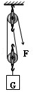
A．大于0.75N B．等于0.75N C．小于0.75N D．等于0.5N
11．（1）如图1甲所示，轻质杠杆OA保持水平平衡（B为OA的中点），重物G=20N，则F_{甲}= N．若将重物的悬挂点和拉力的作用点互换位置，如图1（乙）所示，当杠杆仍保持水平平衡时，F_{乙}= 牛。在图中，属于省力杠杆的是 （以下均选填“甲”或“乙”）。
（2）图2所示生活用品中同属省力杠杆的是 （填编号）
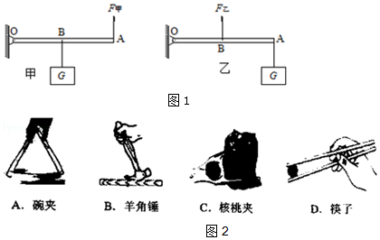
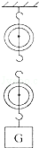
12．用如图示所示的滑轮组提升重物，若拉力F将绳子的自由端移动1.5m时，重物升高0.5m，请你在图中画出绳子绕法。

13．如图所示的滑轮组，如果不计轮重、绳重及有害的摩擦，物体重为G，则F= ，如果物体上升的高度为h，则绳子的自由端上升的高度为 ，如果绳子末端匀速上升的速度为1.5m/s，则物体匀速上升的速度为 。
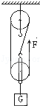
14．按题目要求作图
如图所示，以 O 为支点用螺丝刀撬起图钉。请在图上画出螺丝刀受到图钉阻力 F₂的力臂 L₂；并作出作用在螺丝刀柄上 A 点的最小动力 F₁的示意图。
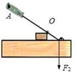
15．如图甲所示，为按压式订书机，人手在A点施加压力F₁，将订书机钉入B点下方的纸张中，纸张对订书机B点产生阻力F₂，转轴O为支点，乙图是该订书机的简化示意图，请在图乙中画出阻力臂L₂和人手在A点施加的最小动力F₁。
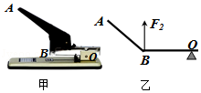
16．图甲是广州传统美食“竹升面”的制作过程，其原理图如图乙，让竹竿A端固定在绳扣中，人坐在竹竿C端上下跳动，带动竹竿挤压面团增加韧性。
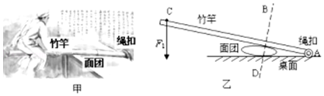
（1）画出竹竿受到人的压力F₁的力臂L₁。
（2）竹竿受到面团的力F₂沿BD直线，请画出力F₂。
17．作出如图的铡刀使用中的两个力臂，并表明L₁和L₂。
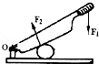
18．如图所示，该人想用尽最小的力，用滑轮组将放在地面上的重球拉起来，请你用笔画线代替绳子，帮她将绕绳方法画出来（PS：将绳的自由端画到人手中）。
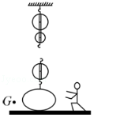
19．如图所示，杠杆处于平衡状态，作出所挂重物重力的示意图和在杠杆上A点所加最小作用力F的示意图。
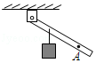
20．在“探究杠杆的平衡条件”实验中
（1）如图甲所示杠杆静止，为使图中杠杆在水平位置平衡，应将杠杆左端的平衡螺母向 旋（选填“左”或“右”），或将杠杆右端的平衡螺母向 旋（选填“左”或“右”）。
（2）调节平衡螺母后，杠杆在水平位置平衡。小明用细绳在杠杆左端A处挂两个钩码杠杆再次处于水平平衡时，右端B处挂一个钩码，如图乙所示。已知杠杆的刻度尺每格为5cm，钩码每个重0.5N，请你将这次实验得到的数据记录在下表（第1行）：
实验次数 | 动力F₁/N | 动力臂L₁/cm | 阻力F₂/N | 阻力臂L₂/cm
1
2
3
（3）小明在实验中多次改变力和力臂的大小主要是为了 。（只有一个正确答案，选填答案序号）
A．减小杠杆自重的影响
B．多次测量取平均值减小误差
C．使每组数据更准确
D．获取多组实验数据归纳出物理规律
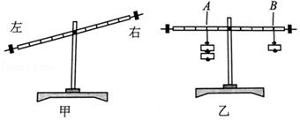
21．如图是一轻质杠杆，O是支点，为了使杠杆在此位置平衡，请画出在A点所施加的最小动力F及其力臂L。
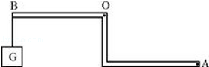
22．在图中画出使用滑轮组提起物体时最省力的绕绳方法。
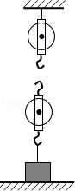

23．小明要将一个较重的物体提升到楼上，于是他找来了滑轮组，发现可以将它们组合成如图的甲或乙，请你帮他选择一个组合并绕好绳子，使得人站在地面操作滑轮组能最合理而且最省力。
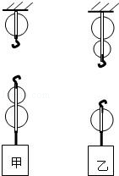
24．如图所示，不计质量的硬杆处于水平静止状态。
（1）O为支点，画出F_{A}的力臂L_{A}。
（2）撤去F_{A}，在B点施加力F_{B}，硬杆仍可保持水平静止状态，若F_{B}大小等于F_{A}，则F_{B}的力臂L_{B} L_{A}（选填“＞”、“＜”、“=”）。
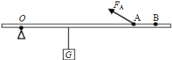

【典型例题】
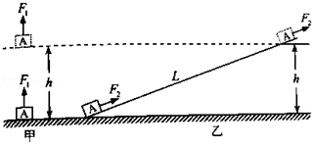
1．用F₁的拉力直接将重为G的物体A匀速提升h（如图甲）；换用斜面把物体A匀速提升相同高度，拉力为F₂，物体沿斜面运动的距离为L（如图乙）．利用斜面工作过程中（ ）

A．有用功为F₂h B．额外功F₂L﹣F₁h C．总功为（F₁+F₂）L D．机械效率为
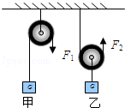
2．两个完全相同的滑轮，分别以图中两种方式，将重为G的物体以相同的速度匀速竖直提升了相同高度，不计绳重和摩擦。以下判断正确的是（ ）
A．F₁和F₂做的功相等
B．F₁做的功大于F₂做的功
C．甲的机械效率大于乙的机械效率
D．甲的机械效率小于乙的机械效率
3．利用四个相同的滑轮，组成如图所示的甲乙两个滑轮组，用同样的时间，把质量相等的重物G提升了相同的高度，所用的拉力分别为F_{甲}、F_{乙}，拉力做的功分别为W_{甲}、W_{乙}，拉力的功率分别为P_{甲}、P_{乙}，机械效率分别是η_{甲}、η_{乙}（忽略绳重和摩擦），下列关系式正确是（ ）
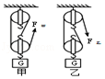
A．F_{甲}=F_{乙} B．η_{甲}＜η_{乙} C．W_{甲}＞W_{乙} D．P_{甲}=P_{乙}
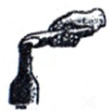
4．如图，若瓶起子起瓶盖的机械效率为90%，这表示（ ）
A．若作用在起子的动力是10N，则阻力是9N
B．若作用在起子的阻力是10N，则动力是9N
C．若作用在起子的动力做功1J，则有0.9J的功用于起瓶盖
D．若作用在起子的动力做功1J，则有0.1J的功用于起瓶盖
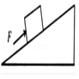
5．如图所示，把重力为500N的物体匀速推到斜面顶端，斜面长为3m，高为0.9m，若该斜面的机械效率为75%，则实际推力为 N，物体与斜面之间的摩擦力为 N。

6．工人用如图所示的滑轮组提升重物，在10s将质量为100kg的物体匀速提升2m，已知工人向下的拉力为400N，则绳子自由端被拉下 m，工人所做的有用功是 J，总功是 J，滑轮组的机械效率是 。
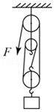
7．某实验小组在测滑轮组机械效率的实验中得到的数据如下表所示，实验装置如图所示。
物理量 | 1 | 2 | 3
钩码重G/N | 4 | 4 | 8
钩码上升的高度h/m | 0.1 | 0.1 | 0.1
绳端拉力F/N | 1.6 | 1.8 | 2.7
绳端移动的距离s/m | 0.4 | 0.3
机械效率η | 62.5% | 74.1%
（1）分析表中数据可得：第1次实验中的S₁= h₁，这是使用图中 （选填“甲”或“乙”）图所示装置做的实验。
（2）比较第1次实验和第2次实验的数据可得：两次实验提升的重物G₁ G₂（选填“＞”，“＜”或“=”），机械效率η₁ η₂（选填“＞”，“＜”或“=”），从两次使用的滑轮组装置角度分析，造成两次机械效率有这样关系的主要原因是 。
（3）该小组同学再用第1次实验使用的装置做第3次实验，表中第3次实验的数据应为：绳端移动距离S₃= m，机械效率η₃= 。
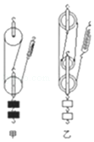
8．图甲中用100N的拉力F₁水平拉动重为250N的物体A在水平路面匀速移动了1m。改用滑轮组拉动A在同一路面同样匀速移动了1m，拉力F₂大小为40N（如图乙），求此过程滑轮组的
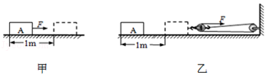
（1）有用功多大？
（2）总功多大？
（3）额外功为多少？
（4）机械效率为多少？

【课堂练习】
1．图1中力F₁水平拉动重为G的物体A在水平路面匀速移动了s．改用滑轮组拉动A在同一路面匀速移动了s，拉力为F₂（如图2）．此过程滑轮组（ ）
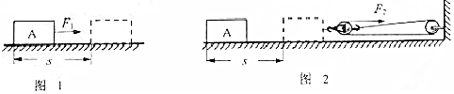
A．总功为F₂s B．额外功为F₁s
C．机械效率为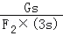 D．额外功为3F₂s﹣F₁s
2．用如图所示的滑轮组将重为40N的物体匀速提升0.5m，所用的拉力为25N，则滑轮组提升重物所做的有用功及机械效率分别为（ ）
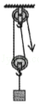
A．20J，56% B．20J，80% C．25J，56% D．25J，80%
3．小明直接用水桶装着水从一楼提到三楼的家中，克服水的重力所做的功和克服桶的重力所做的功分别是（ ）
A．总功和有用功 B．总功和额外功
C．有用功和额外功 D．均是有用功
4．用如图甲、乙两种方式匀速提升重为100N的物体，已知滑轮重20N、绳重和摩擦力不计。则下面判断正确的是（ ）
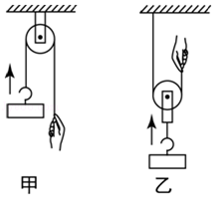
A．F_{甲}＜F_{乙} B．η_{甲}＜η_{乙} C．η_{甲}＞η_{乙} D．F_{甲}=F_{乙}
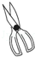
5．如图所示的剪刀剪纸时的机械效率为80%，这表示（ ）
A．若作用在剪刀的动力是1N，则阻力是0.8N
B．若作用在剪刀的阻力是1N，则动力是0.8N
C．若作用在剪刀的动力做功1J，则有0.2J的功用于剪纸
D．若作用在剪刀的动力做功1J，则有0.8J的功用于剪纸
6．如图所示，工人沿斜面匀速推一货物上货车，若斜面的机械效率为80%，这表示（ ）
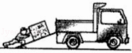
A．若人作用在货物的推力是1N，则摩擦力是1N
B．若货物所受重力是0.8N，则推力是1N
C．若人对货物做功1J，则有0.2J的功是克服摩擦力做功
D．若换用一块更长的斜面，此时斜面的机械效率大于80%
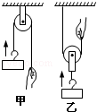
7．如图甲、乙两种方式匀速提升重为100N的物体，已知滑轮重20N、绳重和摩擦力不计。则（ ）
A．机械效率：η_{甲}＞η_{乙} B．机械效率：η_{甲}＜η_{乙}
C．手的拉力：F_{甲}＜F_{乙} D．手的拉力：F_{甲}=F_{乙}

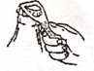
8．用瓶盖起子起瓶盖（如图所示）的机械效率为90%，这表示（ ）
A．若作用在起子上动力的力臂是10cm，则起子所受阻力的力臂是9cm
B．若作用在起子上的动力是20N，则阻力是2N
C．若使用起子做的功是4J，则有3.6J的功用于起瓶盖
D．若人起瓶盖时消耗的能量是4J，则有0.4J的能量用于起瓶盖
9．如图所示，用手沿竖直方向匀速拉一个自重不可忽略的动滑轮，使挂在下面重为G的物体缓慢上升，则动滑轮的机械效率η与物体上升高度h的关系符合以下图中的（ ）
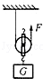
A．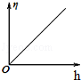 B．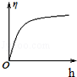 C．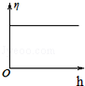 D．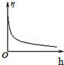
10．下列关于机械效率的说法中，正确的是（ ）
A．机械效率总小于1
B．有用功一定时，减少额外功可以降低机械效率
C．增加机械做功时间可以提高机械效率
D．机械效率可能大于1或等于1
11．如图所示，工人用滑轮或滑轮组提升重物，每只滑轮质量均相同，若把同一货物匀速提升相同的高度（不计绳子与滑轮间的摩擦），下列说法正确的是（ ）
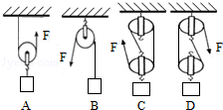
A．使用C滑轮组与使用D滑轮组一样省力
B．使用D滑轮组最省力
C．其中机械效率最高的是使用C滑轮组
D．其中机械效率最高的是使用B滑轮
12．两台机械，甲的机械效率为80%，乙的机械效率为60%，则下列说法中正确的是（ ）
A．甲机械一定比乙机械省力
B．乙机械一定比甲机械省力
C．甲机械做的有用功一定比乙机械的多
D．有用功相同时，乙机械所做的总功多
13．在探究“斜面的机械效率”的实验中，测得图中斜面的机械效率为80%，这表示（ ）
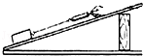
A．若物重为1N，则沿斜面向上的拉力为0.8N
B．若斜面长度为1m，则斜面的高度为0.8m
C．若拉力做功1J，则有0.8J的功用于提升重物
D．若拉力做功1J，则有0.8J的功用于克服摩擦力
14．如图所示，在测定杠杆机械效率的实验中，始终保持竖直向上缓慢拉动弹簧测力计，使挂在杠杆OB下面的物块缓慢上升至虚线位置：
（1）请在图中画出杠杆在虚线位置时，杠杆所受测力计拉力（为杠杆的动力）的力臂L₁，此杠杆式 杠杆（选填“省力”、“费力”、“等臂”）。
（2）图中测力计的示数F始终为2.5N，测力计上升的高度s为0.2m．物块重G为1.5N，物块上升高度h为0.3m，则拉力做的总功为 ，机械效率为 。
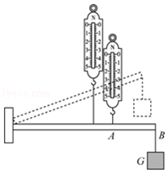
15．如图所示，斜面的长与高分别是2m和1m，若拉动重3N的物体从底端匀速运动到顶端，斜面的机械效率是60%，有用功是 J，物体受到的拉力为 N，摩擦力为 N。
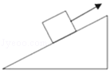
16．如图所示，手用F₁的力直接将物体B匀速提升h，F₁做功为300J；若借助滑轮组把B匀速提升相同高度，滑轮组机械效率是30%，则F₂做功为 J。
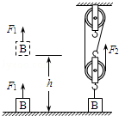
17．图甲、乙两种方式匀速提升重为100N的物体，已知滑轮重20N、绳重和摩擦力不计。使用甲图所示装置的好处是： ，使用乙图所示装置的好处是： 。则手的拉力：F_{甲} F_{乙}；机械效率：η_{甲} η_{乙}（后两空选填“＞”、“＜”或“=”）
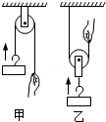
18．某实验小组在“测滑轮组机械效率”的实验中得到的数据如下表所示，第1 2 3次实验装置分别如图中的甲、乙、丙所示。
（1）比较第1次实验和第2次实验，可得结论：使用同样的滑轮组，提起的钩码越重，滑轮组的机械效率越 。
次数 | 钩码重G/N | 钩码上升高度h/m | 有用功W_{有}/J | 测力计拉力F/N | 测力计移动距离S/m | 总功W_{总}/J | 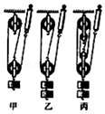  机械效率η
1 | 2 | 0.1 | 0.2 | 0.9 | 0.3 | 0.27 | 74.1%
2 | 4 | 0.1 | 0.4 | 1.6 | 0.3 | 0.48 | 83.3%
3 | 4 | 0.1 |  | 1.1 | 0.5 | 0.55
（2）第3次实验中所做的有用功是 J，机械效率是 。
（3）第3次实验中动滑轮个数比第2次实验多，动滑轮自重增大，对动滑轮所做的额外功 （选填“增大”或“减小”），因而，由第2、3次实验可知：滑轮组的机械效率与动滑轮自重大小有关。
（4）综合上述结论，提高机械效率的方法有增大有用功， 额外功（选填“增大”或“减小”）。
19．物理兴趣小组在测量滑轮组机械效率实验中，利用如图所示的滑轮组进行了4次测量，测得数据如下表所示。
次数 | 钩码所受的重力G/N | 钩码提升高度h/m | 拉力F/N | 绳端移动距离s/m | 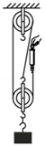  机械效率η
1 | 1 | 0.1 | 0.7 | 0.3 | 47.6%
2 | 1 | 0.2 | 0.7 | 0.6 | 47.6%
3 | 2 | 0.1 | 1.1 | 0.3 | 60.6%
4 | 4 | 0.1 | 2.0 | 0.3
（1）实验中应竖直向上 拉动弹簧测力计。
（2）第4次实验测得的机械效率 %。
（3）比较1、2两次实验，小组同学发现同一滑轮组的机械效率与 无关；比较第3、4次实验数据可知，同一滑轮组 越大，机械效率越高。第4次拉力做的额外功与第3次相比 （填“增大”“减小”或“不变”），由此可见机械效率提高的原因是 。
20．如图所示，用一滑轮组将重为G的物体A沿水平方向匀速拉动S，物体A与地面间的摩擦力是f，水平拉力为F，
①求总功 ，有用功 ，滑轮组的机械效率 。（用题目中物理量的符号表示）
②在物体A上在加放一个同样物体B，此时拉力F将 （填“变大”“不变”或“变小”）
③加一个物体B后此滑轮组的机械效率将 （填“变大”“不变”或“变小”），你的判断依据是： 。
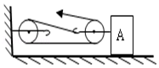
21．如图1所示，物体A重为16N置于水平桌面上，在拉力F的作用下，5s内匀速直线运动了0.5m。图2是拉力F做的功随时间变化的图象。物体A在水平桌面上运动时受到的摩擦阻力f为物重G的0.2倍。求：
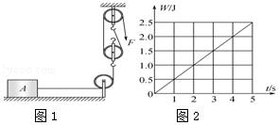
（1）物体A的速度。
（2）5s内拉力F对物体A做的有用功。
（3）滑轮组的机械效率η。

22．如图所示，斜面长1m，高0.4m，用大小为5N沿斜面向上的拉力F，将重10N的铁块从底端匀速拉到顶端，求：
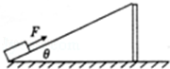
（1）拉力做的有用功是多少J，
（2）拉力做的总功是多少J，
（3）斜面的机械效率是多少。

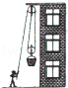
23．如图所示，工人利用滑轮组将沙子从地面提升到距地面6m高的三楼，沙子的质量为50kg，装沙子的桶的质量为8kg，动滑轮的质量为2kg，工人匀速拉绳子的力为300N，（忽略摩擦和绳重，g取10N/kg）求：
（1）工人做的总功；
（2）工人做额外功；
（3）滑轮组的机械效率。

【课后练习】
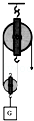
1．如图所示，拉力F=80N，物体重力G=120N，不计摩擦和绳重。若将物体匀速提高1m，以下说法错误的是（ ）

A．拉力做的有用功为80J B．动滑轮的重力为40N
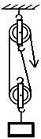
C．拉力做的总功为160J D．该滑轮组的机械效率为75%
2．如图所示，拉滑轮组的自由端能使物体向上升。以下说法正确的是（ ）
A．借助滑轮组提升重物，最大的便利是能省功
B．自由端拉下6m时，物体能上升2m
C．借助滑轮组提升重物，最大的便利是能省力
D．往滑轮的转轴处加润滑油，会降低滑轮组的机械效率
3．用图甲、乙两种方式匀速提升重为100N的物体，已知滑轮重20N、绳重和摩擦力不计。则（ ）
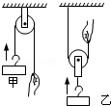
A．手的拉力：F_{甲}=F_{乙}；机械效率：η_{甲}=η_{乙}
B．手的拉力：F_{甲}＜F_{乙}；机械效率：η_{甲}＜η_{乙}
C．手的拉力：F_{甲}＞F_{乙}；机械效率：η_{甲}＜η_{乙}
D．手的拉力：F_{甲}＞F_{乙}；机械效率：η_{甲}＞η_{乙}
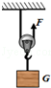
4．如图所示，不计绳重与摩擦，把重G=16N的物体匀速提起所用的拉力F=10N，使物体升高了1m，则关于该动滑轮的说法中错误的是（ ）
A．动滑轮重4N B．绳子的自由端要上升2m
C．提升物体越高，效率越高 D．该动滑轮的机械效率为80%
5．一个滑轮组经改进后提高了机械效率，用它将同一物体匀速提升同样的高度，改进后与改进前相比（ ）
A．有用功减少，总功减少 B．有用功增加，总功增加
C．有用功不变，总功不变 D．有用功不变。总功减少
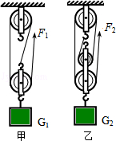
6．如图，两个滑轮组由每个质量相同的滑轮组成。用它们分别将重物G₁、G₂提高相同高度（ ）
A．若G₁=G₂，拉力做的额外功相同
B．若G₁=G₂，拉力做的总功相同
C．若G₁=G₂，甲的机械效率大于乙的机械效率
D．用同一个滑轮组提起不同的重物，机械效率不变
7．同学们在探究“影响滑轮组机械效率高低的因素”时提出了下列假设：
滑轮组机械效率高低可能与动滑轮重有关；
滑轮组机械效率高低可能与被提物重有关；
滑轮组机械效率高低可能与物体提升高度有关；
滑轮组机械效率高低可能与承重绳子段数有关。
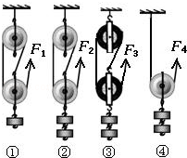
一位同学设计了如图所示的四个滑轮组，并将所测实验数据填入下表：
实验次数 | 动滑轮重/N | 物重/N | 动力/N | 绳子的股数n | 机械效率
1 | 1 | 2 | 1
2 | 1 | 4 | 1.67
3 | 2 | 4 | 2
4 | 1 | 4 | 2.5
（1）在表中填上四次实验的绳子的股数n和机械效率。
（2）根据实验 和 （填①、②、③、④）可知，滑轮组机械效率高低与被提物重有关；
（3）根据实验②和④可知，滑轮组的机械效率与 无关；
（4）通过实验可以发现，不同滑轮组提升相同重物时，动滑轮越重，机械效率越 ；
（5）要研究滑轮组机械效率高低是否与物体提升高度有关，应该选用 （填“同一”或“不同”）滑轮组，提升 （填“相同”或“不同”）的高度去研究。

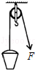
8．施工中，一个工人利用如图所示的定滑轮将一桶沙从地面匀速拉到10m高处，沙重90N，所用的拉力是100N．则定滑轮的机械效率是 。

9．如图所示，手用F₁的力直接将物体B匀速提升1m，F₁做功60J；若借助斜面用F₂的力把B匀速提升相同高度，B沿斜面通过距离为2m，斜面的机械效率是30%，则F₂ F₁，F₂做功为 J，摩擦力为 N。
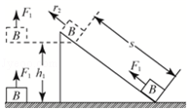
10．如图所示，手用F₁的力直接将物体B匀速提升h；若借助滑轮组把B匀速提升相同高度，若F₂做功为300J，滑轮组机械效率是30%，则F₁做功为 J。
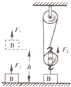
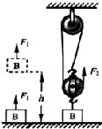
11．如图所示，手用F₁的力直接将物体B匀速提升h，F₁做功300J；若借助滑轮组把B匀速提升相同高度，滑轮组机械效率是30%，求：
（1）F₂做的功；
（2）F₁与F₂的比值。

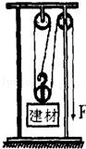
12．某建筑工地为了搬运建材，采用的滑轮组示意图如图所示。钢丝绳的拉力F由电动机提供。此滑轮组在30s内将质量为450kg的建材匀速提升了6m，拉力F所做的功为36000J，不计绳重和轴摩擦，g取10N/kg。
试求：（1）滑轮组的机械效率。
（2）钢丝绳移动的速度。
（3）此滑轮组的机械效率小于1的原因是什么？

13．某班同学在“探究滑轮组的机械效率与哪些因素有关”时，他们猜想滑轮组的机械效率可能与动滑轮的个数、物重和物体上升的高度等因素有关，各小组利用如图所示的装置进行验证，杨阳那组得到的实验数据如表：
实验次数 | 物重  （N） | 物体上升的高度  （m） | 拉力（N） | 绳子自由端移动的距离（m） | 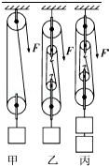  机械效率（%）
1 | 1 | 0.1 | 0.6 | 0.2 | 83.3
2 | 1 | 0.1 | 0.4 | 0.4 | 62.5
3 | 2 | 0.1 | 0.65 | 0.4 | 76.9
4 | 1 | 0.2 | 0.6 | 0.4 | 83.3
（1）比较第1、2次实验数据得出：用不同的滑轮组提升相同的物体，动滑轮个数越多， ；比较第2、3次实验数据得出：同一个滑轮组，提升的物体越重， ；比较第1、4实验数据得出：同一个滑轮组的机械效率与物体上升的高度 。
（2）在测拉力时，某同学觉得很难使测力计做匀速直线运动，不便于读数，就让弹簧测力计处于静止状态时才读数，该同学的读数与实际相比 （选填“偏大”、“偏小”或“不变”），测得机械效率 （选填“偏高”、“偏低”或“不变”），说明滑轮组的机械效率还与 有关。
（3）有两个组所用的动滑轮重量相同，提升的物体也相同，测的机械效率却不同，原因可能是绳子与滑轮或滑轮轴之间的 不同，影响了测量结果。所以，我们在生活中经常给各种机械加润滑油，是为了 它的机械效率。
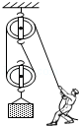
14．如图所示，小明用滑轮组提升重物，整个过程中，所用的拉力F是500N，物体匀速上升了1m，滑轮组的机械效率为80%．则绳子自由端移动了 m，拉力F做的总功是 J，有用功是 J。

15．如图所示，在“测滑轮组机械效率”的实验中，若物体重6N。
（1）实验时应沿竖直方向 拉动弹簧测力计。若物体上升高度为10cm，绳子自由端上升30cm，此时弹簧测力计的示数如图所示是 N，则滑轮组的机械效率是 。
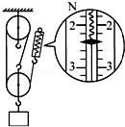
（2）若仅增加物体的重力（不计摩擦），该滑轮组的机械效率将 。（选填“增大”、“减小”或“不变”）

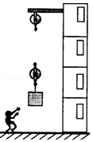
16．瑞瑞同学家住楼上，她想用如图所示的滑轮组把材料运上楼。若某次搬运的材料重765N，被提升的高度为10m，人所用的拉力为450N。
（1）请你帮助瑞瑞在图中画出滑轮组的绕线示意图。
（2）用滑轮组提升材料时做的有用功是多少？
（3）该滑轮组的机械效率是多少？
（4）瑞瑞同学想要提高滑轮组的机械效率，请为她提一条合理的建议。

17．小华想探究斜面的机械效率可能与哪些因素有关？小华提出了以下的猜想：
A．斜面的机械效率可能与物体的重力有关。
B．斜面的机械效率可能与斜面的倾斜程度有关。
小华同学为了证实自己的猜想是否正确，于是他用同一块木板组成如图所示的装置进行了实验探究，记录的实验数据如表：
实验  次数 | 斜面倾角θ | 物块重量  G/N | 斜面高度  h/m | 沿斜面拉力F/N | 斜面长  S/m | 有用功  W_{有}/J | 总 功  W_{总}/J | 斜面的机械效率
① | 30⁰ | 5.0 | 0.6 | 4.2 | 1.2 | 3.0 | 5.0 | 60%
② | 30⁰ | 3.0 | 0.6 | 2.5 | 1.2 | 1.8 | 3.0 | 60%
③ | 45⁰ | 3.0 | 0.8 | 2.8 | 1.2 | 2.4 | 3.4 | 71%
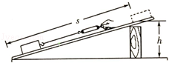

（1）在实验操作过程中，应沿斜面向上 拉动木块；实验时要使木板的倾斜角变大，应该把木板下面的木块向 移动（填“左”或“右”）；
（2）通过对比实验①、②数据，可得出的探究结论是 ；通过对比实验②、③数据，可以得出的探究结论是 ；
（3）除了小华的猜想以外，请你猜想斜面的机械效率还可能与 （写出一个）有关。

